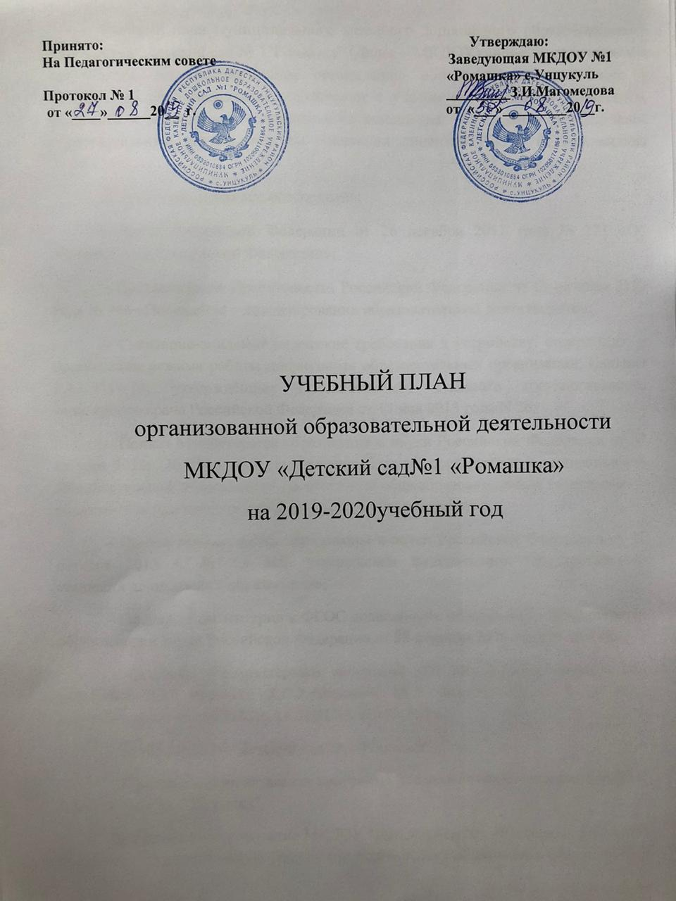

Учебный план муниципального казенного дошкольного образовательного учреждения "Детский сад № 1"Ромашка" (Далее – МКДОУ) является нормативным документом, регламентирующим организацию образовательного процесса в дошкольном образовательном учреждении с учетом его учебно-методического, кадрового и материально - технического оснащения. Учреждение осуществляет образовательную деятельность на основании лицензии РО № 013143 выдана 21.10.2011г.

Нормативно-правовое обеспечение:

– Закон Российской Федерации от 26 декабря 2012 года № 273 «Об образовании в Российской Федерации»;

– Постановление Правительства Российской Федерации от 28 октября 2013 года № 966 «Положение о лицензировании образовательной деятельности»;

– Санитарно-эпидемиологические требования к устройству, содержанию и организации режима работы дошкольных образовательных организаций, СанПиН 2.4.1.3049-13, утверждѐнные Постановлением Главного государственного санитарного врача Российской Федерации от 15 мая 2013 года N 26;

– Приказ Министерства образования и науки Российской Федерации от 30 августа 2013г. № 1014 «Об утверждении Порядка организации и осуществления образовательной деятельности по основным общеобразовательным программам –образовательным программам дошкольного образования»;

– Приказ Министерства образования и науки Российской Федерации от 17 октября 2013 г. №1155 «Об утверждении федерального государственного стандарта дошкольного образования»;

– Письмо «Комментарии к ФГОС дошкольного образования» Министерства образования и науки Российской Федерации от 28 февраля 2014 года № 08-249;

– Основная образовательная программа «От рождения до школы», под редакцией Н.Е. Вераксы, Т.С.Комаровой, М.А. Васильевой. – 4 –е изд., переработанное М.: МОЗАИКА-СИНТЕЗ, 2017г. 352 с.

– Устав МКДОУ "Детский сад № 1"Ромашка";

– Основная образовательная программа дошкольного образования МКДОУ "Детский сад № 1"Ромашка"

Педагогический коллектив МКДОУ "Детский сад №1 «Ромашка» реализует Основную Образовательную Программу дошкольного образования (Далее- ООП ДО), разработанную на основе федерального государственного образовательного стандарта дошкольного образования, с учѐтом основной образовательной программы дошкольного образования "От рождения до школы", под редакцией Н.Е. Вераксы, Т.С. Комаровой, М.А. Васильевой. – 4 –е изд., перераб. М.: МОЗАИКА-СИНТЕЗ, 2017 г. – 352 с. и на основе Региональной образовательной программы дошкольного образования Республики Дагестан / Авторы: М.И. Шурпаева, М.М. Байрамбеков, У.А. Исмаилова, А.В. Гришина и др.; под редакцией Г.И.Магомедова. – Махачкала: ООО Издательство «НИИ педагогики», 2015 г.

МКДОУ "Детский сад № 1"Ромашка" работает в 12ч. режиме при шестидневной рабочей недели. В МКДОУ функционируют 8 групп.

Из них группы:

общеобразовательной направленности – 8,

|  |  |  |  |
| --- | --- | --- | --- |
| **№** | **Группа** | **Возраст** | **Количество групп** |
| 1 | Ясельная | С1до 2лет | 1 |
| 2 | 1младшая | С2до 3лет | 1 |
| 3 | 11младшая | С3до 4лет | 1 |
| 4 | Средняя | С4 до 5лет | 2 |
| 5 | Старшая | С5до 6лет | 1 |
| 6 | Подготовительная | С6 до 7лет | 2 |
|  |  |  |  |

Основные задачи учебного плана:

1.Регламентация образовательно-воспитательной работы.

2.Реализация ФГОС ДОк содержанию и организации образовательного процесса в МКДОУ;

3.Обеспечение единства всех компонентов (федерального и регионального). Учебный план обеспечивает комплексное развитие детей в пяти образовательных областях:

1."Социально-коммуникативное развитие";

2."Познавательное развитие";

3."Речевое развитие";

4."Художественно-эстетическое развитие";

5."Физическое развитие".

Каждая образовательная область включает в себя следующие структурные единицы:

1.Образовательная область "Социально-коммуникативное развитие:

– нравственное воспитание, формирование личности ребенка, развитие общения;

– развитие игровой деятельности (сюжетно-ролевые игры); – ребенок в семье и обществе;

–формирование позитивных установок к труду и творчеству; 4 – формирование основ безопасности.

Задачи регионального содержания дошкольного образования по социально-коммуникативному развитию реализуется через приобщение детей к традициям и обычаям своего народа, воспитанию этнокультурного поведения и направлены на формирование уважительного отношения и чувства принадлежности к своей семье, усвоение норм и ценностей, принятых в обществе, включая моральные и нравственные ценности.

2.Образовательная область "Познавательное развитие":

– формирование элементарных математических представлений;

– развитие познавательно-исследовательской деятельности;

– ознакомление с предметным окружением;

– ознакомление с миром природы;

– ознакомление с социальным миром.

Задачи регионального содержания дошкольного образования по познавательному развитию ориентированы на решение комплекса задач, направленных на развитие познавательного интереса дошкольников о родном крае, на формирование положительного отношения к малой родине, и как следствие, на воспитание чувства патриотизма, любви и привязанности к малой родине, чувства гордости за нее и бережного отношения к ней.

3.Образовательная область "Речевое развитие":

– развитие речи;

– приобщение к художественной литературе.

Задачи регионального содержания дошкольного образования по речевому развитию реализуется через ознакомление с народным фольклором, писателями и поэтами Республики Дагестан, художественными произведениями о городах, поселках, селах (аулах), природе родного края.

4.Образовательная область "Художественно-эстетическое развитие":

– приобщение к искусству;

– изобразительная деятельность;

– конструктивно-модельная деятельность;

– музыкальная деятельность;

– развитие игровой деятельности (театрализованные игры).

Задачи регионального содержания дошкольного образования по художественно-эстетическому развитию направлены на формирование у детей эстетического восприятия, эмоциональной отзывчивости к красоте родной природы, произведениям изобразительного и декоративно-прикладного искусства народов Дагестана и творческого развития личности в процессе изобразительной и самостоятельной художественной деятельности. Ознакомление с народными музыкальными инструментами, с музыкальными произведениями дагестанских композиторов и народными танцами.

5.Образовательная область "Физическое развитие":

– формирование начальных представлений о здоровом образе жизни;

– физическая культура.

Задачи регионального содержания дошкольного образования по физическому развитию направлены на физическое развитие детей дошкольного возраста с учетом климатических условий и этнокультурных традиций физического воспитания детей и реализуется через формирование начальных представлений о некоторых видах спорта в Республике Дагестан и спортивных традициях. Развитие интереса к участию в подвижных играх народов Дагестана.

При разработке учебного плана учитывались следующие принципы:

– принцип развивающего образования, целью которого является развитие ребенка;

– принцип научной обоснованности и практической применимости;

– принцип соответствия критериям полноты, необходимости и достаточности;

– принцип обеспечения единства воспитательных, развивающих и обучающих целей и задач;

– принцип интеграции образовательных областей в соответствии с возрастными возможностями и особенностями воспитанников;

– комплексно-тематический принцип построения образовательного процесса;

– решение программных образовательных задач в совместной деятельности взрослого и ребенка, самостоятельной деятельности детей не только в рамках непосредственно образовательной деятельности, но и при проведении режимных моментов в соответствии со спецификой дошкольного образования;

– сотрудничества организации с семьей;

– возрастной адекватности дошкольного образования (соответствие условий, требований, методов возрасту и особенностям развития);

– приобщение детей к социокультурным нормам, традициям семьи, общества и государства;

– учет этнокультурной ситуации развития детей.

В структуре учебного плана выделяются инвариантная (обязательная) и вариативная (модульная) часть. В учебном плане устанавливается соотношение между обязательной частью и частью, формируемой участниками образовательных отношений:

– обязательная часть – не менее 60% от общего нормативного времени, отводимого на освоение ООП ДО. Обязательная часть ООП ДО предполагает комплексность подхода, обеспечивая развитие детей во всех пяти взаимодополняющих образовательных областях. Инвариантная часть обеспечивает выполнение обязательной части ООП ДО и реализуется через обязательные занятия.

– часть, формируемая участниками образовательных отношений – не более 40% от общего нормативного времени, отводимого на освоение ООП ДО и реализуется через занятия по выбору (дополнительное образование).

Вариативная часть формируется в МКДОУ с наличием приоритетных направлений его деятельности. Дополнительная образовательная деятельность (кружковая работа реализуется в рамках совместной деятельности воспитателя и детей) ведется в соответствии с программами дополнительного образования. В МКДОУ организована 2 кружка: "Почемучки" и «Умелые ручки» В части, формируемой участниками образовательных отношений, представлены выбранные самостоятельно участниками образовательных отношений парциальные программы, направленные на развитие детей в одной или нескольких образовательных областях, видах деятельности и/или культурных практиках, методики, формах организации образовательной работы:

– Образовательная программа по физическому развитию «Орлята» / авторы- сост.: У.А. Исмаилова, Д.И. Гасанова, 2016 г.

– Образовательная программа по речевому развитию «Мы учимся говорить по-русски» / авт.сост. М.И. Шурпаева, 2016 г.

– Образовательная программа по социально-коммуникативному развитию «Я и ты» /авт.-сост. Л.Ф. Гусарова, 2016 г.

– Образовательная программа по социально-коммуникативному развитию «Салам алейкум» / авт.- сост. С.К. Амирова, У.А. Исмаилова.

– Образовательная программа по художественно-эстетическому развитию «От истоков прекрасного к творчеству» /авт. сост.М.М. Байрамбеков, 2016 г.

– Образовательная программа по познавательному развитию «Познаем наш край родной» /авт. сост. А.В.Гришина, 2016 г.

– Образовательная программа по познавательному развитию «Мир вокруг»/ авт. сост. У.А. Исмаилова, 2016 г.

Учебная нагрузка определена с учѐтом необходимого требования – соблюдения минимального объема времени на изучение каждой образовательной области.

Конкретное содержание указанных образовательных областей разработаны в соответствии с возрастными и индивидуальными особенностями детей, определенными целями и задачами ООП ДО и реализуется в различных видах деятельности (общение, игре, познавательно – исследовательской деятельности и др.).

Продолжительность организованной образовательной деятельности:

для детей от 1,5 до 3 лет – не более10 мин,

для детей от 3 до 4 лет – не более15 мин,

для детей от 4 до 5 лет - не более 20 мин,

7 для детей от 5 до 6 лет - не более 20-25 мин,

для детей от 6 до 7 лет - не более 30 мин.

В Учреждении максимально допустимый объем образовательной нагрузки в первой половине дня в младшей и средней группах не превышает 30 и 40 минут соответственно, а в старшей и подготовительной к школе групп – 45 минут и 1,5 часа соответственно.

В середине времени, отведенного на организованную образовательную деятельность, проводится физкультурные минутки. Перерывы между периодами организованной образовательной деятельности – не менее 10 минут. Образовательная деятельность с детьми старшего дошкольного возраста может осуществляться во второй половине дня после дневного сна. Еѐ продолжительность составляет не более 25 – 30 минут в день. В середине организованной образовательной деятельности статического характера проводятся физкультурные минутки. Организованная образовательная деятельность, требующая повышенной познавательной активности и умственного напряжения детей, проводится в первую половину дня.

Для профилактики утомляемости детей она чередуется с организованной образовательной деятельностью, направленной на физическое и художественно – эстетическое развитие детей. Нерегламентированная совместная и самостоятельная деятельность осуществляется в рамках Федерального государственного образовательного стандарта и включает работу по развитию навыков личной гигиены и самообслуживания, воспитание навыков культуры поведения и общения, стимулирование художественно-творческой активности в различных видах деятельности с учетом самостоятельного выбора, развитие двигательных навыков.

Организованная образовательная деятельность по физическому развитию для детей в возрасте от 2 до 7 лет организуются 3 раза в неделю. Один раз в неделю для детей 2 – 7 лет круглогодично организуется организованная образовательная деятельность по физическому развитию детей на открытом воздухе.

Часть, формируемая участниками образовательного процесса

В целях исключения превышения предельно допустимой нормы нагрузки на ребѐнка за счѐт части, формируемой участниками образовательного процесса, введены следующие правила:

– продолжительность дополнительных занятий соответствует продолжительности в соответствии с возрастными нормами.

Максимальный допустимый объем недельной образовательной нагрузки соответствует санитарно-эпидемиологическим требованиям к устройству, содержанию и организации режима работы дошкольных образовательных учреждений (СанПиН 2.4.1.3049-13) и составляет:

– ясельная группа (от 1,5 до 2лет) --1ч 40 минут;

--первая младшая группа (от 2 до 3 лет) – 1 час 40 минут;

– 11 младшая группа (от 3 до 4 лет) – 2 часа 30 минут;

– средняя группа (от 4 до 5 лет) – 3 часа 20 минут;

– старшая группа (от 5 до 6 лет) – 5часов;

– подготовительная к школе группа (от 6 до 7 лет) – 7 часов.

Расписание организованной образовательной деятельности соответствует учебному плану. Реализация учебного плана обеспечена необходимыми кадрами специалистов соответствующей квалификации, рабочими программами, методическими рекомендациями, дидактическими материалами, диагностическими материалами. Данный учебный план гарантирует готовность детей к школьному обучению.

**Учебный план**

**организованной образовательной деятельности по программе**

**«От рождения до школы»**

|  |  |  |  |  |  |  |  |  |  |  |  |  |  |
| --- | --- | --- | --- | --- | --- | --- | --- | --- | --- | --- | --- | --- | --- |
| **1.** | Базовый вид деятельности | | | | Ясельная группа | | Первая младшая группа | Вторая младшая группа | СредняяАгруппа | Средняя Б группа | Старшая группа | Подготови  тельнаяА группа | Подготовительная Б группа |
|  | | |  | **1. Обязательная часть (федеральный компонент)** | | | | | | | | |  |
| **1.1** | | **Познавательное развитие** | | | **1** | | **1** | **2** | **2** | **2** | **3** | **3** | **3** |
|  | | Ознакомление с миром природы | | | - | | 0,5 | 0,5 | 0,5 | 0,5 | 1 | 1 | 1 |
|  | | Ознакомление с социальным и предметным миром | | | 1 | | 0,5 | 0,5 | 0,5 | 0,5 | 1 | 1 | 1 |
|  | | ФЭМП | | | - | | - | 1 | 1 | 1 | 1 | 1 | 1 |
| **1.2** | | **Речевое развитие** | | | **3** | | **2** | **1** | **2** | **2** | **3** | **3** | **3** |
|  | | Развитие речи | | | 3 | | 2 | 1 | 1 | 1 | 1 | 1 | 1 |
|  | | Русский язык | | | - | | - | - | 1 | 1 | 2 | 2 | 2 |
| **1.3** | | **Художественно-эстетическое развитие** | | | **2** | | **4** | **4** | **4** | **4** | **4** | **4** | **4** |
|  | | Изобразительная деятельность: | | | - | |  |  |  |  |  |  |  |
|  | | Рисование | | | - | | 1 | 1 | 1 | 1 | 1 | 1 | 1 |
|  | | Лепка | | | - | | 1 | - | - | - | - | - | - |
|  | | Лепка /Аппликация (чередуются) | | | - | | - | 1 | 1 | 1 | 1 | 1 | 1 |
|  | | Музыкально-художественная деятельность | | | 2 | | 2 | 2 | 2 | 2 | 2 | 2 | 2 |
| **1.4** | | **Физическое развитие** | | | **2** | | **3** | **3** | **3** | **3** | **3** | **3** | **3** |
|  | | Физическая культура в помещении | | | 2 | | 2 | 2 | 2 | 2 | 2 | 2 | 2 |
|  | | Физическая культура на воздухе | | | - | | 1 | 1 | 1 | 1 | 1 | 1 | 1 |
| **1.5** | | **Коррекционная работа** | | | **-** | | - | - |  | **2** | **2** | **2** | **2** |
|  | | **ИТОГО:** | | | **8** | | **10** | **10** | **11** | **15** | **15** | **15** | **15** |
|  | | |  | **2. Вариативная часть (региональный компонент)** | | | | | | | | |  |
| 2.1. | Приоритетное направление ДОУ: | | | |  | |  |  |  |  | 1 | 2 | 2 |
| 2.2. | Факультативные занятия (кружки и др.) | | | |  | |  |  | 1 |  | 1 | 1 | 1 |
|  | **ИТОГО:** | | | |  | |  |  | **1** |  | **2** | **3** | **3** |
|  | **ВСЕГО:** | | | |  | | **10** | **10** | **12** |  | **17** | **18** | **18** |
|  | **Длительность занятия** | | | | **10мин** | | **10мин** | **15 мин** | **20мин** | **20мин** | **25мин** | **28мин** | **28мин** |
|  | **Недельная нагрузка** | | | | **1ч.40мин** | | **1ч.40мин.** | **2ч.30мин** | **3ч.20мин.** | **3ч.20мин.** | **5часов** | **7часов** | **7часов** |
|  | | |  |  | | |
|  | Чтение художественной литературы | | | | ежедневно | | ежедневно | ежедневно | ежедневно | ежедневно | ежедневно | ежедневно | ежедневно |
|  | Конструктивно-модельная деятельность | | | | 1 раз в неделю | | 1 раз в неделю | 1 раз в неделю | 1 раз в неделю | 1 раз в неделю | 1 раз в неделю | 1 раз в неделю | 1 раз в неделю |
|  | Познавательно-исследовательская деятельность | | | | 1 раз в неделю | | 1 раз в неделю | 1 раз в неделю | 1 раз в неделю | 1 раз в неделю | 1 раз в неделю | 1 раз в неделю | 1 раз в неделю |
|  | Игровая деятельность | | | | ежедневно | | ежедневно | ежедневно | ежедневно | ежедневно | ежедневно | ежедневно | ежедневно |
|  | Общение при проведении режимных моментов | | | | ежедневно | | ежедневно | ежедневно | ежедневно | ежедневно | ежедневно | ежедневно | Ежедневно |
|  | Дежурства | | | | ежедневно | | ежедневно | ежедневно | ежедневно | ежедневно | ежедневно | ежедневно | Ежедневно |
|  | Прогулки | | | | ежедневно | | ежедневно | ежедневно | ежедневно | ежедневно | ежедневно | ежедневно | ежедневно |
|  | | |  |  | |
|  | Самостоятельная игра | | | | ежедневно | | ежедневно | ежедневно | ежедневно | ежедневно | ежедневно | ежедневно | ежедневно |
|  | Самостоятельная деятельность в центрах (уголках) развития | | | | ежедневно | | ежедневно | ежедневно | ежедневно | ежедневно | ежедневно | ежедневно | ежедневно |
|  | | |  |  | |
|  | Утренняя гимнастика | | | | ежедневно | | ежедневно | ежедневно | ежедневно | ежедневно | ежедневно | ежедневно | ежедневно |
|  | Комплексы закаливающих процедур | | | | ежедневно | | ежедневно | ежедневно | ежедневно | ежедневно | ежедневно | ежедневно | ежедневно |
|  | Гигиенические процедуры | | | | ежедневно | | ежедневно | ежедневно | ежедневно | ежедневно | ежедневно | ежедневно | ежедневно |
|  |  |  | | |  | |  |  |  |  |  |  |  |